INGENIERÍA INFORMÁTICA

EXAMEN DE AMPLIACIÓN DE REDES

Convocatoria febrero 2005. Teoría y laboratorio

Tiempo: 2 horas 30 minutos.

No se permite utilizar material de consulta. Puede utilizar una calculadora.

Pregunta 1 (7 puntos):

Responda en la hoja adjunta.

En cada una de las afirmaciones o preguntas marque la respuesta correcta. Solo debe marcar una respuesta en cada caso; si hay varias respuestas correctas debe elegir la que mejor se ajuste a la pregunta. Lea los enunciados con atención. En las preguntas de verdadero/falso si una parte de la afirmación es falsa considere que es falsa toda la afirmación.

Forma de puntuación:

Respuesta correcta: 1 punto positivo
Respuesta incorrecta: 1/(n-1) puntos negativos (n=número de respuestas posibles)
Ausencia de respuesta: 0 puntos

La nota final de esta pregunta no podrá ser negativa.
----------------------------------------------------------------------------------------------------------

Cuando se construye un mensaje AAL5 puede aparecer un campo de relleno detrás de los datos. Este campo sirve para:
- Separar los campos de cola (UU, CPI, Long. y CRC) de los datos
- Indicar el final del mensaje para que al acomodarlo en celdas la última de la secuencia se ponga como clase 1
- Asegurar que la longitud total del mensaje es múltiplo de 48 bytes

Colocar información sobre calidad de servicio

Cuando se utiliza el RFC1483 con multiplexado por VC lo que se coloca en el mensaje AAL5 es:
- El paquete a nivel de red (datagrama IP por ejemplo)

El paquete a nivel de red, mas una cabecera indicando el protocolo al que pertenece éste
- La trama MAC (Ethernet o Token Ring) que contiene el paquete del nivel de red
- Puede ser A o B, depende de la forma como se configuren los equipos

La diferencia entre ARP (en LANs) y ATM ARP es que:
- En ARP las entradas caducan pasado cierto tiempo mientras que en ATM ARP no
- En ARP las entradas se crean dinámicamente mientras que en ATM ARP son estáticas, es decir se dan por configuración

En ARP no hay un servidor del que dependa el protocolo mientras que en ATM ARP sí
- ARP tiene un protocolo inverso (RARP) mientras que ATM ARP no

En una red ATM LANE se han configurado tres ELANs que se quieren conectar entre sí. ¿Cual de las siguientes configuraciones nos permite realizar esa interconexión de la manera más sencilla posible? (Por sencilla se entiende la que necesita menos cajas y/o menos cables).
- Dos routers, cada uno con una interfaz ATM con dos subinterfaces y dos LECs
- Un router con una interfaz ATM con tres subinterfaces y tres LECs
- Un router con tres interfaces ATM y tres LECs
- Dos routers, cada uno con dos interfaces ATM y dos LECs

¿En que caso puede haber colisiones tardías en una red LANE que emula tramas Ethernet?:
- En el caso de que se envíen tramas más pequeñas que 64 bytes
- En el caso de que los enlaces tengan longitudes superiores a la máxima permitida
- En caso de que haya cableado defectuoso
- En una red LANE nunca puede haber colisiones tardías

¿En que caso (o casos) se realiza el envío de una trama unicast en una red LANE a través del BUS?

Siempre

Cuando no se recibe respuesta al mensaje LE-ARP Request

Cuando el LES responde que desconoce la dirección ATM del destinatario
- Cuando ocurre B ó C, es decir cuando no se recibe respuesta al mensaje LE-ARP Request o cuando el LES responde que desconoce la dirección ATM del destinatario

¿Que denominación reciben las líneas de 2048 Kbit/s?:
- STM-1
- E1
- E3
- T1

¿Cual fue la velocidad básica sobre la que se construyó la jerarquía SDH desarrollada por la ITU-T?
- 51,84 Mb/s
- 100 Mb/s
- 155,52 Mb/s
- 622,08 Mb/s

En una red SONET/SDH un dispositivo tiene conectadas ocho fibras diferentes. De esto podemos deducir que dicho dispositivo es:
- Un repetidor
- Un ADM (Add-Drop Multiplexor)
- Un Digital Corss-Connect
- No podemos deducir con seguridad de que equipo se trata

¿Cual es la diferencia entre una trama STM-4 y una OC-12c?
- Ninguna, son idénticas
- Difieren en su tamaño total
- Tienen el mismo tamaño, pero la STM-4 tiene más overhead y menos carga útil
- Tienen el mismo tamaño, pero la OC-12c tiene más overhead y menos carga útil

La ventaja de ATM frente a POS es:

Simplifica el diseño

Reduce costes

Mejora el rendimiento

Mejora flexibilidad (permite multiplexar diferentes servicios)

Diga cual de las siguientes afirmaciones es cierta referida a una red SONET/SDH con topología de anillo

En condiciones normales el anillo permite enviar tráfico en ambos sentidos, eligiendo el camino más corto para cada destino

Si se produce un corte en las fibras no se interrumpe el servicio

La red solo puede tener ADMs, no Digital Cross Connects ni repetidores

Todas las anteriores

En los servicios de fibra oscura el usuario:

Puede elegir el formato de los datos a enviar (SONET/SDH, Ethernet, etc.), la velocidad de transmisión y la longitud de onda, siempre y cuando esté dentro de las ventanas permitidas

Puede elegir el formato de los datos y la velocidad, pero la longitud de onda que debe utilizarse la decide el operador

Solo puede elegir la longitud de onda. El operador determina el formato de los datos y la velocidad

Tiene que utilizar el formato de datos, velocidad y longitud de onda que el operador le indique

El diámetro característico de la fibra monomodo es de

125 micras

62,5 micras

9 micras

2 micras

Cual de los siguientes tipos de dispersión no se presenta (o es despreciable) en la fibra monomodo:
- Dispersión modal
- Dispersión material
- Dispersión por guía de ondas
- Dispersión cromática

En cual de los casos siguientes será más importante el efecto de la dispersión modal
- Enlace de 155 Mb/s en una distancia de 1500 m
- Enlace de 622 Mb/s en una distancia de 600 m
- Enlace de 1 Gb/s en una distancia de 300 m

Enlace de 100 Mb/s en una distancia de 2000 m

La ventaja de utilizar amplificadores EDFA en vez de repetidores es que:
- Con los amplificadores se minimizan los cambios en la red cuando se modifica el número de lambdas
- Los amplificadores EDFA generan una señal de más calidad que los repetidores

Los amplificadores EDFA pueden utilizarse en todas las ventanas, mientras que los repetidores solo pueden usarse en tercera o cuarta
- Los amplificadores EDFA resincronizan la señal antes de transmitirla y los repetidores no

¿Cuántos canales contempla el estándar CWDM de la ITU?:
- 6

18
- 64
- 128

Uno de los factores que ha potenciado el desarrollo reciente de CWDM ha sido:
- La aparición de los amplificadores EDFA
- Las fibras LWP (Low Water Peak)
- Las fibras DSF (Dispersion Shifted Fiber)

La utilización de la cuarta ventana de la fibra óptica

El denominado ‘error de cuantización’ es
- El error que se produce debido a que el tiempo que separa las diferentes muestras de la señal analógica no es exactamente el mismo siempre
- El error que se introduce al digitalizar la muestra analógica debido a la imprecisión del dispositivo conversor
- El error intrínseco de la operación de muestreo debido a que la frecuencia de muestreo no es infinita
- El error intrínseco de la operación de digitalización debido a que el número de bits utilizados en cada muestra para representar la magnitud analógica es limitado, por lo que el valor digitalizado necesariamente ha de tener un valor discreto que no siempre coincide con el valor analógico

La técnica denominada ‘submuestreo’ que se utiliza en vídeo digital para reducir la cantidad de información en las componentes de crominancia consiste en:
- Reducir los bits por pixel para las componentes de crominancia
- Emplear técnicas de compresión sin pérdidas (looseless) para reducir la cantidad de información de crominancia
- Reducir los píxels por fotograma de la información de crominancia
- Reducir los fotogramas por segundo de la información de crominancia

De los tipos de fotogramas que se utilizan en los algoritmos de compresión MPEG cual es el que requiere mayor complejidad de cálculo?
- I
- P
- B
- P y B son parecidos

Suponga que se quiere realizar una transmisión de vídeo en tiempo real. ¿Cual de las siguientes secuencias MPEG introducirá un menor retardo en el receptor?
- IBPBPBI…
- IPPPPI…
- IBBPBBPBBI…
- IPBPI…

En caso de que en una transmisión multimedia típica sobre RTP/RTCP se pierda un paquete entonces:
- El emisor reitera el envío hasta conseguir que el paquete llegue a su destino
- El receptor no detecta la pérdida y por tanto no se hace nada
- El receptor detecta la pérdida e informa al emisor, pero éste no reenvía
- IP ofrece un servicio garantizado, es decir la detección y reenvío se realizan a nivel de red, por lo que desde el punto de vista de RTP/RTCP los paquetes nunca se pierden.

El estándar ITU-T de videoconferencia sobre RDSI se denomina:
- H.320

H.261
- G.711
- T.120

Si queremos permitir la interoperabilidad entre usuarios de videoconferencia Internet y RDSI de forma que todos los usuarios puedan utilizar direccionamiento E.164 tendremos que instalar:
- Un gateway
- Un gatekeeper
- Un gateway y un gatekeeper
- Un gateway y una MCU

Diga cual de las siguientes características es una ventaja de la telefonía IP respecto de la telefonía tradicional (basada en circuitos TDM)
- Permite telefonía de alta calidad (7 KHz)
- Reduce retardos
- Ofrece mayores garantías de calidad de servicio
- El terminal telefónico tiene un costo menor

El protoclo desarrollado por el IETF para telefonía es el:
- H.323
- SIP
- G.722
- SCCP

Suponga que en una red tiene que ofrecer a la vez servicios de vídeoconferencia, vídeo bajo demanda y vídeo streaming, Suponga que la red le permite asignar a uno de los servicios un retardo bajo, a otro medio y al otro retardo alto. Cual sería la elección más adecuada?:
- Videoconferencia bajo, vídeo bajo demanda medio, vídeo streaming alto
- Videoconferencia bajo, vídeo streaming medio, vídeo bajo demanda alto
- Vídeo bajo demanda bajo, vídeoconferencia medio, vídeo streaming alto
- Vídeo streaming bajo, vídeoconferencia medio, vídeo bajo demanda alto

¿Cuántos flujos componen normalmente una vídeoconferencia (con imagen y sonido full dúplex) entre dos usuarios de Netmeeting?:
- Ninguno
- Uno
- Dos
- Cuatro

El modelo DiffServ se impuso en Internet al modelo IntServ debido a que:
- El sistema de reserva de capacidad de IntServ no daba en la práctica suficientes garantías de calidad en caso de congestión
- El modelo IntServ no contemplaba un conjunto adecuado de tipos de servicio
- El modelo IntServ no daba un tratamiento adecuado al tráfico multicast
- Cuando el modelo IntServ se aplicaba en una red grande (toda la Internet, por ejemplo) la cantidad de información de estado que tenían que manejar los routers centrales era excesiva

El protocolo que se ocupa de efectuar la reserva de recursos en una red que funciona según el modelo IntServ es:
- MPLS
- RSVP
- DSCP
- ECN

¿Que posición ocupa la cabecera MPLS en una trama Ethernet que lleva un datagrama IP?:
- Se coloca delante de la cabecera MAC
- Detrás de la cabecera MAC y delante de la cabecera IP

Detrás de la cabecera IP y delante de los datos
- Se intercala entre las dos cabeceras IP del paquete (el paquete siempre va encapsulado, es decir lleva dos cabeceras IP anidadas)

Diga cual de las siguientes afirmaciones es verdadera referida al mecanismo de control de congestión denominado ECN:

Se puede aplicar en transmisiones muticast

Puede aplicarse a conexiones simplex

Puede usarse en tráfico UDP

Envía la información de forma ‘piggybacked’, es decir embebida en paquetes de datos normales, sin necesidad de enviar paquetes adicionales por la red

Diga cual de las siguientes direcciones MAC es multicast:

00-13-0A-E4-D2-15

BB-24-B3-6F-7A-2B

0A-37-D5-E4-8C-D1

08-00-C0-E2-00-15

En una LAN se está realizando una emisión multicast IP en la dirección 224.2.18.20 y se quiere iniciar una segunda emisión (en la misma LAN). Diga cual de las siguientes direcciones sería la menos adecuada para efectuar dicha emisión:

224.2.18.21

225.128.18.20

225.130.18.20

225.130.18.21

En una LAN con hubs (sin conmutadores) hay una serie de routers y hosts, todos con el protocolo IP y con soporte multicast. ¿Cual es la diferencia entre enviar en esa red un paquete IP a la dirección 224.0.0.1 o a la 255.255.255.255?

Ninguna

El paquete enviado a 255.255.255.255 lo reciben todos los hosts y los routers en esa LAN, el enviado a 224.0.0.1 solo lo reciben los hosts

El paquete enviado a 255.255.255.255 solo lo reciben los hosts en la LAN, el enviado a 224.0.0.1 lo reciben los hosts y los routers (en la LAN)

El paquete enviado a 255.255.255.255 lo reciben todos los hosts y routers pero solo en esa LAN, mientras que el enviado a 224.0.0.1 también se envía a través de los routers al resto de la red.

Cuando en una emisión multicast en la que se aplica la delimitación de ámbito por dirección el valor de TTL de un datagrama vale cero, entonces

El router correspondiente destruye el datagrama

El router destruye el datagrama y envía un mensaje ‘ICMP time exceeded’ al emisor

No ocurre nada, es decir el datagrama sigue su curso en la medida que la delimitación de ámbitos definida se lo permita

Cunado se hace la delimitación por ámbito en una emisión multicast el TTL no se decrementa, por lo que no puede llegar a valer cero

¿Qué versión de IGMP es la más adecuada para utilizar en una LAN conmutada que soporta IGMP snooping o CGMP?:

Versión 1

Versión 2

Versión 3

Son equivalentes. Las diferencias entre versiones no tienen que ver con que se trate o no de una LAN conmutada

Cual de los siguientes mensajes fue incorporado por la versión 2 del protocolo IGMP?

Membership Query

Membership Report

Leave Group

Group-and-Source Specific Query

Los mensajes ‘Register Stop’ de PIM-SM se envían:

Desde los RP hacia los receptores de grupos multicast

Desde los RP hacia los emisores de grupos multicast

Desde los RP hacia los emisores y receptores

Desde los emisores hacia los RP

La técnica denominada ‘RPF Check’ (Reverse Path Forwarding Check) sirve para:

Obtener el camino óptimo desde el RP hacia los emisores en PIM-SM

Obtener el camino óptimo desde los receptores hacia el RP en PIM-SM

A y B son ciertas

Evitar que se produzcan bucles de tráfico multicast en la red, en diversos protocolos de routing multicast (no solo PIM-SM)

Teóricamente si se están transmitiendo datos a través de un canal de comunicación analógico y se aumenta la relación señal/ruido del canal (sin cambiar su anchura) la consecuencia será:

Que se tendrá que utilizar una modulación con un menor número de estados

Que se podrá utilizar una modulación con un mayor número de estados

Que se podrá aumentar el número de baudios

B y C, es decir que se podrá aumentar el número de baudios y el de estados

¿Que tratamiento reciben normalmente los errores en una red ADSL?

Se ignoran

Se utiliza un código detector y se descartan

Se utiliza un código detector y se retransmiten

Se utiliza un código corrector y se corrigen

Suponga que en una red CATV HFC se ha configurado en cada zona un canal para tráfico ascendente y otro para descendente (los mismos para todas las zonas). En este caso pueden ocurrir colisiones:

En el canal ascendente o descendente entre equipos de toda la red

En el canal ascendente o descendente pero solo entre equipos de una misma zona

Solo en el canal ascendente y solo entre equipos de una misma zona

Solo en el canal descendente y solo entre equipos de una misma zona

¿Que denominación recibe el estándar actualmente más extendido en redes CATV?

DOCSIS

DAVIC

DVB

IEEE 802.14

Que finalidad tiene el splitter en una red ADSL

Separar la red del operador de la del usuario

Separar el tráfico de altas y bajas frecuencias

Aislar eléctricamente la red del operador de la del usuario

Efectuar tratamiento de errores (detección o corrección)

La razón de utilizar un rango de frecuencias diferente en ADSL para el canal ascendente y descendente es que:

Si se hubiera utilizado el mismo para ambos la comunicación habría tenido que ser half dúplex

Si se hubiera utilizado el mismo el servicio habría sido incompatible con la voz

El bucle de abonado no permite utilizar las mismas frecuencias en ambos sentidos

De esta forma se reducía el problema producido por ecos e interferencias entre las dos señales

Diga cual de las siguientes afirmaciones es verdadera referida a una conexión ADSL

Requiere que el bucle de abonado tenga dos pares

Necesita que haya una conexión directa (sin empalmes) entre el usuario y la central telefónica

Su funcionamiento par un abonado cualquiera no está garantizado a priori, depende de la calidad y características del cable

El número de bits por símbolo es el mismo para todos los bins que pertenecen a una misma conexión

Considerando su arquitectura ¿A cual de las siguientes redes se parece más una red LMDS?

A una red CATV

A una red ADSL

A una red de Satélite geoestacionario

A una red Frame Relay

La característica más singular de una red LMDS respecto de otras redes inalámbricas (como las 802.11) es que:

Utiliza un medio compartido
- Necesita visión directa entre las antenas
- Utiliza polarización para aprovechar mejor las frecuencias
- Emplea antenas de alta ganancia

¿Que característica conviene activar cuando se quiere un rendimiento elevado en las conexiones TCP vía satélite?:

Envío de ACKs

Factor de escala (para aumentar tamaño de ventana)

Bit push (PSH)

Bit de datos urgentes (URG)

¿Qué nombre recibe el dispositivo que se encarga en los satélites geoestacionarios de retransmitir a la tierra la señal recibida?

Repetidor

Transpondedor

Amplificador

Hub

¿Cuál es el número máximo de canales de radio no solapados que pueden utilizarse actualmente en Europa en la banda de 2,4 GHz?

Dos

Tres

Cuatro

Trece

¿De qué forma se combate la interferencia debida a la multitrayectoria en las redes inalámbricas?:

Cambiando de frecuencia

Cambiando la posición de la antena

Cambiando la potencia de emisión

Cambiando la velocidad de transmisión

En redes inalámbricas ¿Cual es la ventaja de la banda de 5 GHz frente a la de 2,4 GHz?:

Tiene mayor alcance

Los equipos son más baratos

Sufre menos interferencias

Los equipos tienen un menor consumo

¿Que denominación recibe una red inalámbrica que está formada exclusivamente por un conjunto de estaciones, por ejemplo ordenadores con tarjeta inalámbrica?:

Red de infraestructura

Red ‘Ad Hoc’

ESS o Extended Service Set (red de servicios extendidos)

Sistema de distribución

¿Por qué motivo se contempla la posibilidad de fragmentar tramas en LANs inalámbricas?:

Porque la tasa de errores puede ser elevada

Porque el paquete a enviar puede ser mayor que el tamaño máximo de trama admitido por este tipo de redes

Porque de esta forma es posible enviar tráfico de alta prioridad sin riesgo de que se produzca un retardo excesivo

Porque el buffer en la interfaz inalámbrica del receptor puede ser más pequeño que la trama a transmitir

Que tipo de antena deberíamos utilizar para conseguir el máximo alcance en un enlace entre puentes inalámbricos?:

Dipolo

Parabólica

Parche

Yagi

¿Qué ocurre si dos estaciones de una red inalámbrica transmiten a la vez?

Esto no puede ocurrir nunca pues antes de transmitir las estaciones escuchan si el canal está libre

Inmediatamente lo detectan ambas y se callan. Pasado un tiempo más o menos aleatorio retransmiten

Una se calla y la otra sigue. La que se calló transmite cuando termina la primera

Las dos siguen transmitiendo hasta el final. Al ver que no reciben el correspondiente ACK y pasado un tiempo más o menos aleatorio ambas vuelven a transmitir su trama

Test de Laboratorio

Responda en la hoja adjunta.

En cada una de las afirmaciones o preguntas marque la respuesta correcta. Solo debe marcar una respuesta en cada caso; si hay varias respuestas correctas debe elegir la que mejor se ajuste a la pregunta. Lea los enunciados con atención. En las preguntas de verdadero/falso si una parte de la afirmación es falsa considere que es falsa toda la afirmación.

Forma de puntuación:

Respuesta correcta: 1 punto positivo
Respuesta incorrecta: 1/(n-1) puntos negativos (n=número de respuestas posibles)
Ausencia de respuesta: 0 puntos

La nota final de esta pregunta no podrá ser negativa.

¿Que tipo de conexión física se utiliza en la práctica de LAN Emulation para conectar los conmutadores LAN al conmutador ATM?
- Conexión de 100 Mb/s en fibra

Conexión de 100 Mb/s en cobre
- Conexión de 155 Mb/s en fibra
- Conexión de 155 Mb/s en cobre

¿Cuantos LEC (LAN Emulation Client) se ejecutan en los Catalyst utilizados en la práctica de LAN Emulation?
- Solo uno durante toda la práctica
- Uno por cada puerto del conmutador (tenga o no encendida la luz de ‘link’)

Uno por cada puerto que tenga encendida la luz de ‘link (es decir que tenga cable enchufado y ordenador conectado)
- Uno por cada ELAN

En la práctica de Frame Relay se se establecen al principio conexiones entre los tres router en configuración multipunto. Cunado en esa parte de la práctica se teclea el comando ‘Show FRAMe-relay Map’ se obtiene (por ejemplo en Castellón) la siguiente respuesta:

Castellon#Show FRAMe-relay Map
Serial0 (up): ip 192.168.10.1 dlci 16(0x10,0x400), dynamic,
broadcast,, status defined, active
Serial0 (up): ip 192.168.10.2 dlci 18(0x11,0x410), dynamic,
broadcast,, status defined, active

done el router nos informa que a través del DLCI 16 tiene accesible a la dirección IP 192.168.10.1, y a través del DLCI 18 la 192.168.10.2. ¿De que forma ha obtenido el router esa información en ese caso?
- Por configuración

Por mensajes LMI
- Por mensajes ARP
- Por mensajes Inverse ARP

El comando ‘Variance 4’ indica que:
- El router debe repartir el tráfico entre un máximo de 4 rutas diferentes, independientemente de sus métricas
- El router debe repartir el tráfico entre un máximo de 4 rutas diferentes, pero solo si tienen la misma métrica

El router debe repartir el tráfico entre todas las rutas que tengan hasta 4 veces la métrica de la ruta óptima
- El router debe repartir el tráfico entre rutas que salgan, como máximo, por 4 interfaces o subinterfaces diferentes.

Cuando un host conectado a Internet ejecuta la aplicación SDR de MBone muestra una lista de sesiones activas o anunciadas ¿De qué forma obtiene el host esta información?
- Al arrancar el SDR éste se conecta a un servidor, realiza una conexión TCP y y descarga la lista de sesiones
- El servidor MBone transmite por UDP unicast la lista a cada nuevo cliente que arranca el SDR

La lista es transmitida regularmente por una dirección multicast especial (reservada), a la que el host se suscribe al arrancar el SDR
- La lista es transmitida regularmente por la primera dirección multicast libre del rango del SDR, a la que el host se suscribe al arrancar el SDR

Un router con dos interfaces Ethernet (Eth0 y Eth1) recibe por su Eth0 un paquete con dirección de destino 224.0.0.13 (routers PIM). ¿En que caso no propagará el router ese paquete por la Eth1?
- Nunca

Cuando el TTL del paquete al llegar al router sea 1
- Cuando no exista ningún router PIM en la Eth1
- Cuando el TTL del paquete al llegar al router sea 1, o cuando no exista ningún router PIM en la Eth1

¿Cómo delimitamos el ámbito de difusión de las emisiones multicast en la práctica sobre routing multicast con DVMRP?:
- Ajustando el valor del TTL

Asignando rangos de direcciones según el RFC 2365
- Por medio de un protocolo de delimitación de ámbitos
- Aislando la red del laboratorio de la de la Universidad

¿Cuando se configura un túnel entre dos routers DVMRP el parámetro ‘metric’ debe reflejar la distancia real entre ellos, en número de saltos. Si esta condición no se cumple, es decir si se ponen valores que no corresponden a la realidad, la consecuencia es que:
- El túnel no se establece
- El túnel se establece pero el cálculo de rutas óptimas es incorrecto
- El túnel se establece, pero da un mensaje de error al arrancar. Además el cálculo de rutas óptimas es incorrecto
- El túnel se establece sin problemas y el cálculo de rutas óptimas es correcto. El parámetro metric actúa como un comentario que solo tiene efectos documentales

¿Qué protocolo utilizan los CCME (Cisco Call Manager Express) para registrar los teléfonos VOIP?
- H.323

H.320
- SIP (Session Initiation Protocol)
- SCCP (Skinny Client Control Protocol)

Cuando configuramos un “dial-peer voice 10 pots”, ¿qué comandos podemos introducir?
- destination-pattern y session-target

session-target y port
- destination-pattern y port
- Ninguna de las anteriores

Preguntas (3 puntos):

Una empresa ha tendido mangueras de fibra entre cuatro oficinas según la siguiente topología:

Oficina 1
Oficina 2
Oficina 3
Oficina 4

en la que cada línea representa dos fibras ópticas. Usando como base esta topología física diseñe una red basada en CWDM que permita establecer la siguiente topología lógica:

Oficina 1
Oficina 2 .
Oficina 3
Oficina 4 .

donde cada línea representa un enlace Gigabit Ethernet

Suponga que para crear la red dispone del siguiente material:

- Cuatro conmutadores LAN, cada uno con 16 puertos Gigabit Ethernet (8 se utilizarán para conectar las oficinas entre sí y 8 para la LAN de cada oficina).

- Cuatro multiplexores de ocho lambdas.

- Cuatro ADMs ópticos unidireccionales de lambdas impares (1,3,5,7).

- Cuatro ADMs ópticos unidireccionales de lambdas pares (2,4,6,8).

Indique en un esquema que elementos utilizaría y de que manera (probablemente no sea necesario emplear todo el material disponible). Suponga que los GBICs y latiguillos de fibra son material fungible que está disponible en cantidad suficiente en cualquier momento.

Información adicional:

Esquema del multiplexor de ocho lambdas es:

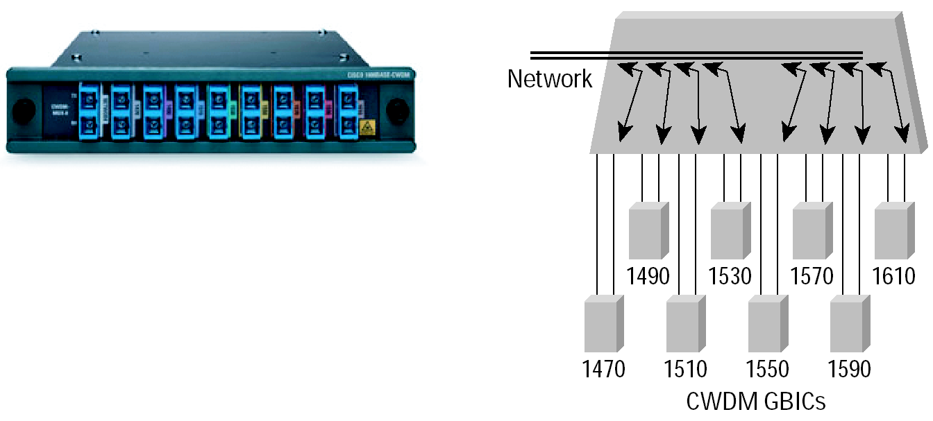

Esquema del ADMs óptico unidireccional de lambdas impares:

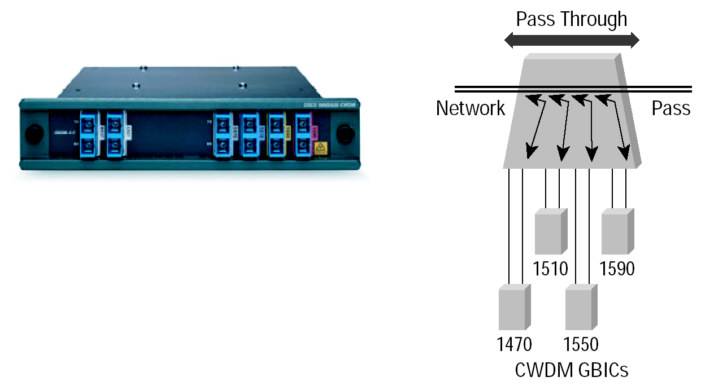

Esquema del ADMs óptico unidireccional de lambdas pares:

1490
1530
1570
1610

En una red local como la de la siguiente figura:


Servidores multicast
P1
P2
P3
P4
P1
P3
P1
P4
Conmutadores con
IGMP Snooping
H1
H2
H3
H4
H5
H6
H7
H8
H9
H10
H11
H12
Eth0
Eth1
Eth2
Eth3

en la que se han puesto en marcha cuatro emisiones multicast simultáneas existen cuatro hosts que han enviado mensajes IGMP Membership Report para suscribirse a los grupos multicast que se indica en la figura.

Indique que flujos multicast pasarán por cada una de las cuatro interfaces del router (Eth0 a Eth3) y que flujos llegarán a cada uno de los 12 hosts (H1 a H12) que aparecen en la figura.

Se supone que los conmutadores conectados directamente al router implementan IGMP Snooping mientras que los de segundo nivel no. Ninguno de ellos implementa CGMP.

